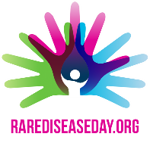

În Europa orice boală care afectează mai puțin de **5** din **10 000** de oameni este definită ca fiind rară. Deși poate părea puțin, aceasta înseamnă **246 000** de oameni.

***ZIUA BOLILOR RARE***

***28 februarie 2019***

*Sursa: European Commission* [*https://ec.europa.eu/health/non_communicable_diseases/rare_diseases_en*](https://ec.europa.eu/health/non_communicable_diseases/rare_diseases_en)

***Bolile rare,***

***arată că îți pasă!***

**Instrumente destinate profesioniștilor în sănătate, pentru îmbunătățirea serviciilor de sănătate a pacienților cu boli rare:**

* **Programul Național de Tratament pentru Boli Rare**

Casa Națională de Asigurări de Sănătate prezintă lista completă a **unităților spitalicești și a farmaciilor care derulează Programul Național de Tratament pentru Boli Rare, astfel că medicii pot direcționa pacienții către aceste unități.** [*http://www.cnas.ro/page/programul-national-de-tratament-pentru-boli-rare.html*](http://www.cnas.ro/page/programul-national-de-tratament-pentru-boli-rare.html)

* **Centrele de Expertiză pentru Bolile Rare**

În România există 14 Centre de Expertiză pentru Bolile Rare care au ca obiective prevenirea, diagnosticul precoce și tratamentul bolilor rare dar și completarea Registrelor de date pentru evidența bolilor rare. *Sursa: Ministerul Sănătății*

* **Ghidurile de diagnostic și tratament în cazul bolilor rare**

Ghidurile NORD Online pentru medici sunt o resursă pentru clinicieni despre afecțiuni rare specifice, cu scopul de a facilita diagnosticarea și tratamentul în timp util al pacienților. Ghidurile de urgență Orphanet sunt articole elaborate de autori experți și revizuite. Acestea sunt destinate să îndrume personalul medical în situații de urgență care apar la pacienții afectați de unele dintre bolile rare enumerate. Ghidurile online pot fi descărcate la adresa: [*https://rarediseases.org/for-patients-and-families/information-resources/physician-guides/*](https://rarediseases.org/for-patients-and-families/information-resources/physician-guides/)

În Europa bolile rare afectează **6-8%** din populație, în total

**27-36 milioane** de oameni.

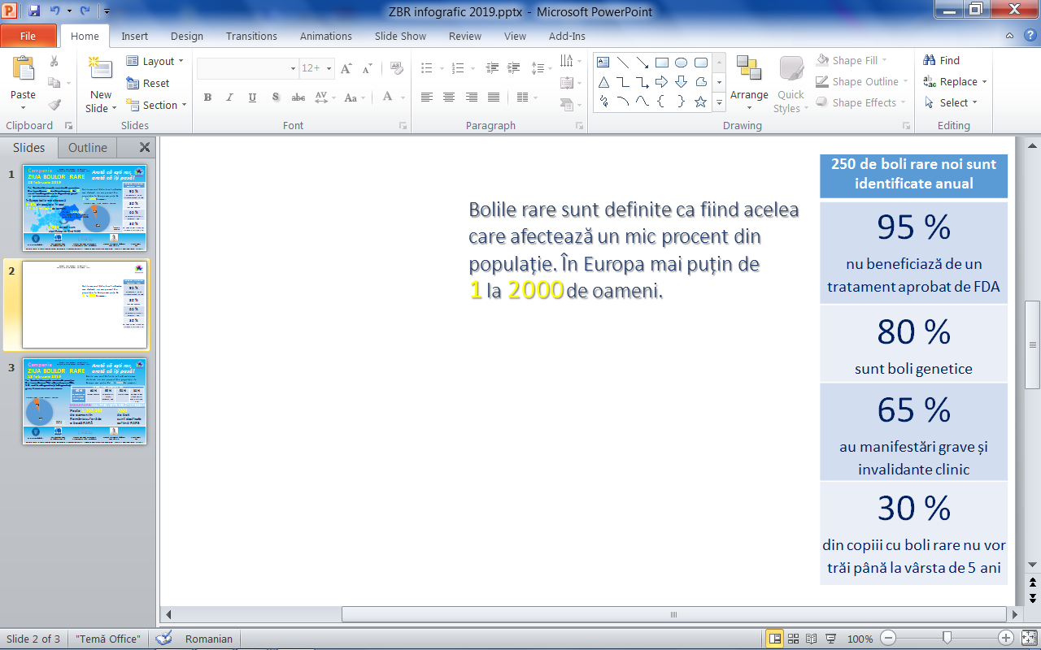

*Sursa: European Commission* [*https://ec.europa.eu/health/non_communicable_diseases/rare_diseases_en*](https://ec.europa.eu/health/non_communicable_diseases/rare_diseases_en)

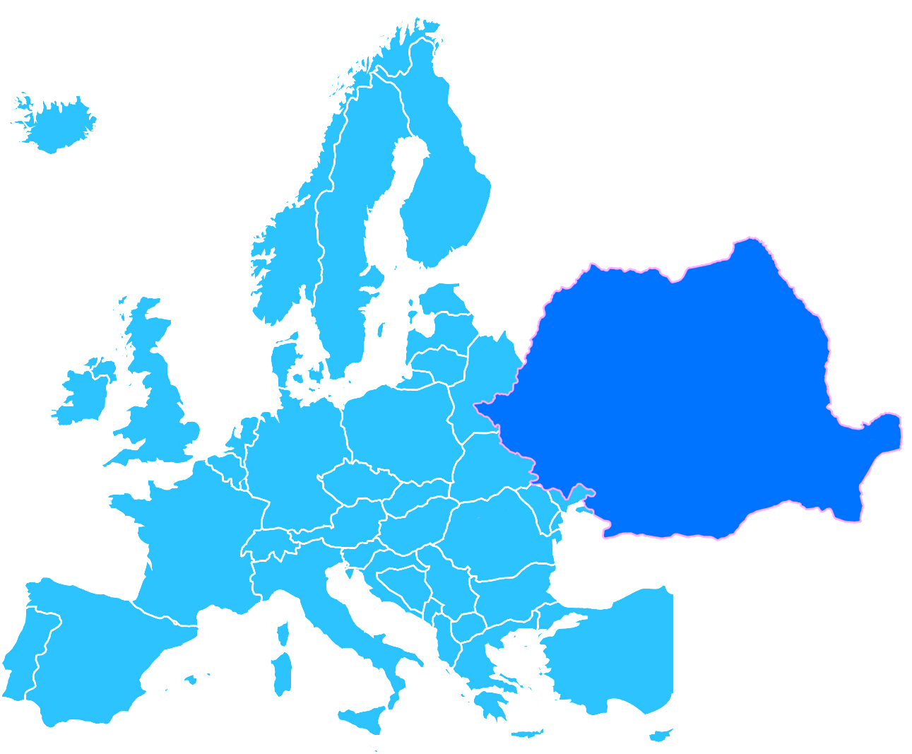

**În România trăiesc peste un milion de pacienți cu boli rare, din care 75 la sută sunt copii, iar 9 din 10 sunt fie nediagnosticați, fie diagnosticați greșit. *(Sursa: Alianța pentru Bolile Rare România)***

**Peste 1 000 000**

**de oameni în România suferă de o boală RARĂ**

**Există între 5000-8000 de boli clasificate ca fiind RARE**

*Sursa:* [*http://www.europlanproject.eu/DocumentationAttachment/NATIONALPLANS_ROMANIA_ROPlan_ro.pdf*](http://www.europlanproject.eu/DocumentationAttachment/NATIONALPLANS_ROMANIA_ROPlan_ro.pdf) *Data publicării: ian. 2010*

*Sursa: European Commission* [*https://ec.europa.eu/health/non_communicable_diseases/rare_diseases_en*](https://ec.europa.eu/health/non_communicable_diseases/rare_diseases_en)

***Bolile sunt rare, dar pacienții sunt mulți!***



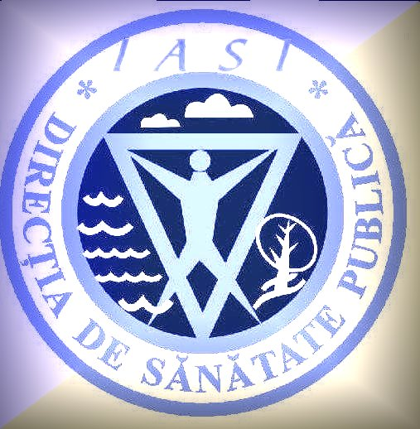

**Directia de Sanatate Publica Iasi**

**Directia de Sanatate Publica Iasi**

**CENTRUL REGIONAL DE SĂNĂTATE**

**PUBLICĂ SIBIU**

**MINISTERUL SĂNĂTĂȚII**

**CENTRUL NAȚIONAL DE EVALUAREA ȘI PROMOVAREA STĂRII DE SĂNĂTATE**

**INSTITUTUL NAȚIONAL**

**DE SĂNĂTATE PUBLICĂ**

CNEPSS

**Material realizat în cadrul subprogramului de evaluare şi promovare a sănătății şi educație pentru sănătate al Ministerului Sănătății - pentru distribuție gratuită**